Федеральное государственное бюджетное образовательное учреждение высшего профессионального образования

«Московский государственный технический университет имени Н.Э. Баумана»

(МГТУ им. Н.Э. Баумана)



## ФАКУЛЬТЕТ ___________Информатика и системы управления__________

КАФЕДРА Программное обеспечение ЭВМ и информационные технологии

**ОТЧЕТ**

**Лабораторная работа №1**

**По курсу**

**“Архитектура ЭВМ”**

Тема:

“Проектирование радиоэлектронной аппаратуры на основе микроконтроллера ARM7 TDMI в интегрированной среде Keil uVision”

Вариант 20

Студент Янова Даниэлла Юрьевна _

*фамилия, имя, отчество*

Группа_______ИУ7-53_______

(2018 год)

## 

**Оглавление**

Постановка задачи 3

Реализация 4

Заключение 5

Список литературы 5

# Постановка задачи.

# Цель работы: изучение архитектуры микроконтроллеров ARM7 TDMI и средств проектирования и отладки цифровых устройств на их основе. В ходе работы студенту необходимо ознакомиться с теоретическим материалом, касающимся архитектуры и особенностей функционирования микроконтроллеров с ядром ARM7 TDMI, ознакомиться с возможностями интегрированной среды разработки “Keil uVision”, разработать и отладить простейшую программу функционирования микроконтроллера NXP LPC2368.

# Использованное оборудование: разработка и тестирование проводились в программе “Keil uVision”, которая предоставляет пользователю набор средств для написания и отладки кода программ для микроконтроллеров семейств ARM7, ARM9, Cortex M3 и других.

**Постановка задачи:** Устройство состоит из трех исполнительных механизмов и кнопки, подключенных к устройству управления на основе микроконтроллера NXP LPC2368. Разработать программу функционирования микроконтроллера, управляющего работой устройства и обеспечивающую заданную логику его работы:

Вариант 20:

Устройство управления хлебопечкой, состоящее из миксера и двух нагревательных элементов. Программа функционирования: a) перемешивание и подогрев одним нагревателем; b) при нажатии на кнопку: выпекание вторым нагревателем.

# Реализация

# *Код*

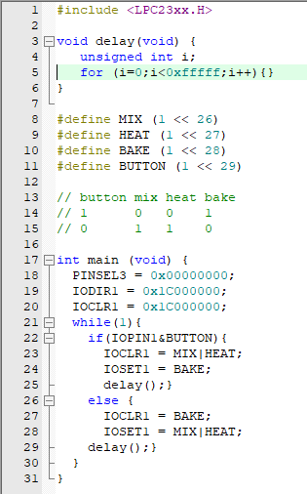

# 

*Осциллограмма*

# https://pp.userapi.com/c845020/v845020598/114e2a/t8CyzwfxLAc.jpg

**Заключение**

Устройство функционирует в соответствии с поставленной задачей, это можно наблюдать на осциллограмме работы устройства.

**Список используемой литературы**

1. 1_EVM_Lab1.pdf

2. 1_Индивидуальны_ задания 1.pdf